Ministerul Educaţiei, Culturii și Cercetării al Republicii Moldova

Universitatea Tehnică a Moldovei

Departamentul Informatica si Ingineria Sistemelor

**RAPORT**

Lucrare de laborator Nr.7

# Disciplina: Analiza și proiectarea sistemelor informaționale

Tema: Dezvoltarea elaborărilor prin intermediul diagramelor de componente şi de plasare

A efectuat: st.gr. IA-182

Ulmanu Cristian

A verificat : lect.univ.   
 Sava Nina  
Melnic Radu

Chișinău, 2020

**Scopul:**studierea noțiunilor de component, interfața, nod, dependență.

**Sarcina:**de realizat 4 diagrame de componente și 2 diagrame de plasare pentru sistemul informațional ales.

**Tema:** sistem de operare.

**Diagrama de componente**

Diagrama de componente permite determinarea arhitecturii sistemului elaborat prin determinarea dependenților între componente care pot fi (fișiere text, fișiere cu cod sursă, biblioteci, fișiere dinamice, etc. ). În majoritatea cazurilor componenta corespund unui anumit fișier.

Diagrama de componente se utilizează pentru următoarele scopuri:

1. Vizualizarea structurii comune a codului sursă a careva aplicații.

2. Specificarea variabilei executabile a careva aplicații.

3. Reutilizarea cărorva fragmente din cod sursă.

4. Reprezentarea conceptuală și fizică a sistemelor de baze de date.

Elementele principale a diagramei de componente sunt:

1. Componenta

2. Interfața (entități)

3. Dependența (relațiile)

**Componenta**

Pentru reprezentarea entităților fizice în limbajul UML se utilizează componenta, ea poate realiza un set de interfețe și desemnează elementele reprezentării fizice a unui model. Componentele pot fi reprezentate la nivel de tip(contine numele componentei si posibil pachetul din care face parte- Ex: System::System.exe) sau la nivel de exemplar (atunci numele se scriu in forma urmatoare- Ex:nume_ex:nume-tip) .

**Tipuri de componente**

Intrucit componentul al realizarii fizice a modelului reprezinta un model al codului, deseori el este comentat prin sabloane grfice care reprezinta particularitatile concrete de realizare a lui.

În diagrama de componente sunt specificate 3 feluri de componente:

**Stereotipuri:**

1. Library – se referă la primul tip de componente (de regrupare) și de obicei indică sau reprezintă bibliotecile dinamice sau statice.

2. Table – se referă la primul tip de componente (de regrupare) care reprezintă tabele bazei de date.

3. File – se referă la al doilea tip de componente care de regulă reprezintă fișierele cu textul inițial a programului.

4. Document - se referă la al doilea tip de componente produs de lucru și reprezintă un document.

5. Executable - se referă la al treilea tip de componente.

**Diagrama de Desfăşurare**

Arhitectura fizică pe care va fi implementat sistemul, calculatoarele, device-urile (referite ca nodurile sistemului), împreună cu conexiunile dintre ele, vor putea fi prezentate în cadrul unei diagrame de desfaşurare. Componentele şi obiectele executabile sunt alocate în interiorul nodurilor, ceea ce ne va permite o vizualizare a unitaţilor care se vor executa pe fiecare nod.

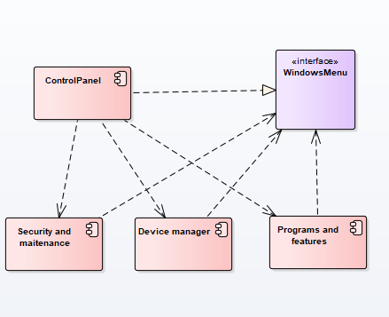

**Fig.1 Componentele Control Panel**

În *figura 1* este prezentată diagrama de tip componentă pentru componentele de bază ale control panel. Control panel are o dependență față de security and maintenance, device manager, programs and features. Interfața Windows Menu la rândul său depinde de sistemele Control Panel, iar relația dintre componenta de bază Control Panel și interfața acesteia se numește realizare.

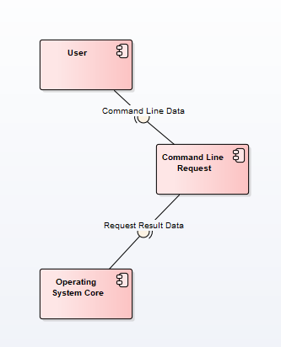

**Fig.2 Efectuarea unui request în command line**

În *figura 2* este prezentată diagrama de tip componentă pentru funcția de efectuare a unui request în command line. Între efectuarea request și user se află o interfață cu denumirea command line data, iar între efectuarea request și Operating System Core interfața cu numele Request result data.

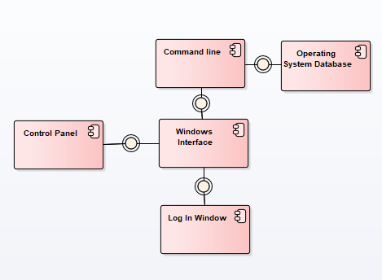

**Fig.3 Subcomponentele Windows**

În *figura 3* este prezentată diagrama de tip componente pentru subcomponentele Windows. Componenta de bază reprezintă Windows Interface care are interacțiune cu Command Line, Control Panel, Log In Window, între aceste componente exista câteva interfețe supuse în ambele direcții ce ne demonstrează dependența componentelor una față de alta. Deasemenea Command Line are interacțiune cu System Database.

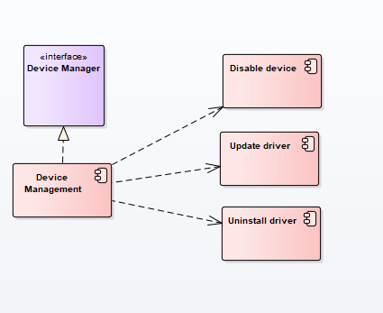

**Fig.4 Funcțiile Device management**

În *figura 4* este prezentată diagrama de tip componente pentru Device management. Componenta de bază reprezintă programul sistemului care are o interfață cu denumirea Device manager. De la sistemul de bază s-a creat dependența cu alte trei componente cu denumire disable device, update driver, uninstall driver.

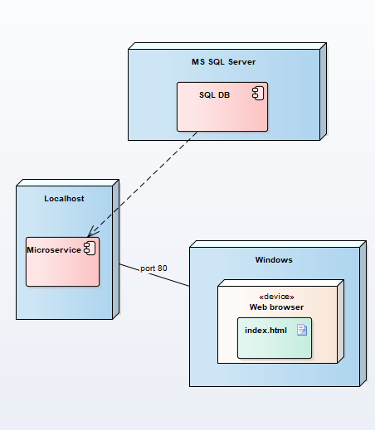

**Fig.5 Localhost server**

În *figura 5* am realizat diagrama de plasare pentru serverul localhost, aceasta ne arată amplasarea nodurilor și cum ele comunică între ele. Între nodul MS SQL Server și componenta interioară SQL DB este dependență cu nodul Localhost și componenta Microservice. Între nodul Windows și localhost este o relație de asociere prin portul 80. În nodul Windows este inclus un device Web Browser care are ca artifact un fișier html.

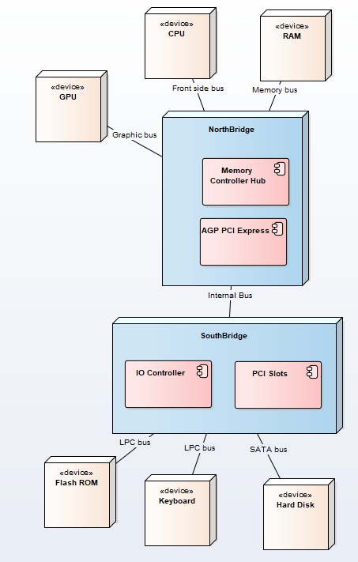

**Fig.6 Conectivitatea dintre componentele PC**

În *figura 6* am realizat diagrama de plasare a a componentelor unui PC pe care rulează un sistem de operare. Sunt prezente 2 noduri Northbridge și SouthBridge legate prin Internal Bus. Fiecare nod are conectat la dânsul cite 3 deviceuri. Fiecare nod are în interiorul ei câte 2 componente care permit gestionarea deviceurilor.

**Concluzie :**

În urma realizarii lucrarii de laborator nr.7 la am creat câteva diagrame de componente care ne permite să vizualizăm interacțiunea dintre diferite componente ale arhitecturii sistemului de operare, bază de date, fișiere, interfețe, etc. si de plasare a unui sistem de operare. Aceste diagrame ne permit să observăm care este structura fizică a sistemului ale și cum sunt conectate componentele, nodurile, etc.

**Bibliografie :**

1. **Melnic R., Sava N.** Indrumar metodic “Analiza si modelarea sistemelor informationale”.
2. **YouTube:** “UML Structural Diagrams: Component Diagram - Georgia Tech - Software Development Process”

https://www.youtube.com/watch?v=ipKJwnPsst8

1. **YouTube:** “UML 2 Deployment Diagrams”

https://www.youtube.com/watch?v=nTtQwGoUUNc